Guía3. Informe final Proyecto APT
Asignatura Capstone

1. Informe final Proyecto APT
El objetivo de este informe es que describas los aspectos más relevantes de tu Proyecto APT. Es importante que fundamentes las decisiones que tuviste que tomar a lo largo del proceso.

A continuación, encontrarás distintos campos que deberás completar con la información solicitada, los que dan cuenta del resumen de tu proyecto APT y sus principales resultados.

Nombre del proyecto | Sistema de Gestión de Obras, Mantención y Mejoras (OMM) para Hotel El Almendro.
Área (s) de desempeño(s) | Desarrollo de Software, Gestión de Proyectos, Bases de Datos y Aseguramiento de la Calidad de Software.
Competencias | Gestionar proyectos informáticos, ofreciendo alternativas para la toma de decisiones de acuerdo con los requerimientos de la organización.  Construir modelos de datos para soportar los requerimientos de la organización de acuerdo con un diseño definido y escalable en el tiempo.  Desarrollar una solución de software utilizando técnicas que permitan sistematizar el proceso de desarrollo y mantenimiento, asegurando el logro de los objetivos.  Realizar pruebas de certificación tanto de los productos como de los procesos utilizando buenas prácticas definidas por la industria.

Contenidos del informe final
1. Relevancia del proyecto APT | El Proyecto APT se desarrolló para el área de Obras, Mantención y Mejoras del Hotel El Almendro. La problemática principal era que gran parte de la información relacionada con mantenciones, mejoras, remodelaciones, costos, materiales y planificación se encontraba distribuida en distintas planillas y registros, dificultando su centralización y seguimiento.  Para responder a esta necesidad se planteó el desarrollo de un Sistema de Gestión OMM mediante una aplicación web privada, capaz de centralizar la información y permitir que las actividades sean registradas y administradas directamente desde el sistema.  Este proyecto es relevante para Ingeniería en Informática porque permitió trabajar en una situación real que involucró levantamiento de requerimientos, diseño de interfaces, desarrollo de software, bases de datos, seguridad, pruebas y validación con un cliente.  El principal aporte del proyecto fue avanzar desde una gestión basada principalmente en archivos separados hacia una solución centralizada, más visual y organizada, diseñada específicamente para las necesidades del área OMM del hotel.
2. Objetivos | Desarrollar un Software de Gestión de Obras, Mantención y Mejoras (OMM) para Hotel El Almendro, implementado como una aplicación web privada, que permita centralizar y organizar la información relacionada con tareas, mantenciones, mejoras, remodelaciones, materiales, costos y planificación, facilitando el seguimiento de las actividades y la toma de decisiones.
3. Metodología | Para desarrollar el proyecto utilizamos Scrum como metodología principal, ya que nos permitió organizar el trabajo por etapas, priorizar las tareas más importantes y realizar ajustes a medida que recibíamos retroalimentación del cliente. Las actividades se organizaron mediante un backlog y se fueron desarrollando en ciclos cortos, revisando constantemente los avances del sistema. Esta metodología fue adecuada porque durante el proyecto surgieron cambios en los requerimientos y Scrum permitió adaptar el trabajo sin tener que comenzar nuevamente.
4. Desarrollo | El proyecto comenzó con el levantamiento y análisis de los requerimientos del área OMM del Hotel El Almendro. Luego se trabajó en el diseño de mockups, la estructura del sistema y posteriormente en el desarrollo del frontend, backend y base de datos.  Durante el desarrollo se realizaron reuniones con la contraparte para mostrar los avances y recibir observaciones. Esto facilitó validar las funciones antes de continuar, aunque también generó cambios en algunas pantallas y requerimientos.  Entre las principales dificultades estuvieron la integración entre frontend, backend y base de datos, además de cambios solicitados por el cliente. Para resolverlos se priorizaron las funciones principales y se fueron realizando ajustes, como incorporar un calendario para Mantención de Máquinas, organizar los activos por ubicación, considerar temporadas en Jardinería y mejorar la visualización de distintas áreas.  En mi caso participé principalmente en el desarrollo y ajuste de las interfaces, mockups, organización visual de las pantallas y documentación del proyecto.
5. Evidencias | 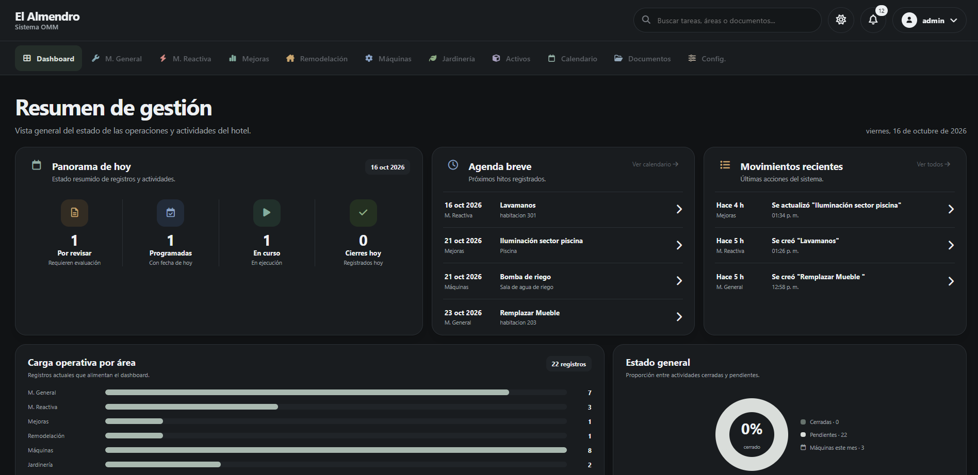
6. Intereses y proyecciones profesionales | El Proyecto APT me permitió conocer mejor distintas áreas de Ingeniería en Informática y aplicar conocimientos en un proyecto real. Durante el desarrollo participé principalmente en el diseño de interfaces, mockups, organización visual y documentación, lo que me permitió confirmar mi interés por el desarrollo web y especialmente por el área frontend.  También pude aprender más sobre integración de sistemas, bases de datos, calidad de software y trabajo con requerimientos reales de un cliente.  Después de este proyecto me gustaría seguir profundizando en desarrollo web, frontend, diseño de interfaces y experiencia de usuario. Laboralmente me proyecto trabajando en proyectos de desarrollo de software donde pueda seguir mejorando mis conocimientos técnicos y adquirir experiencia en equipos de trabajo reales.

